## SD卡DMA速率

### 1.写文件系统+控制台DMA打印

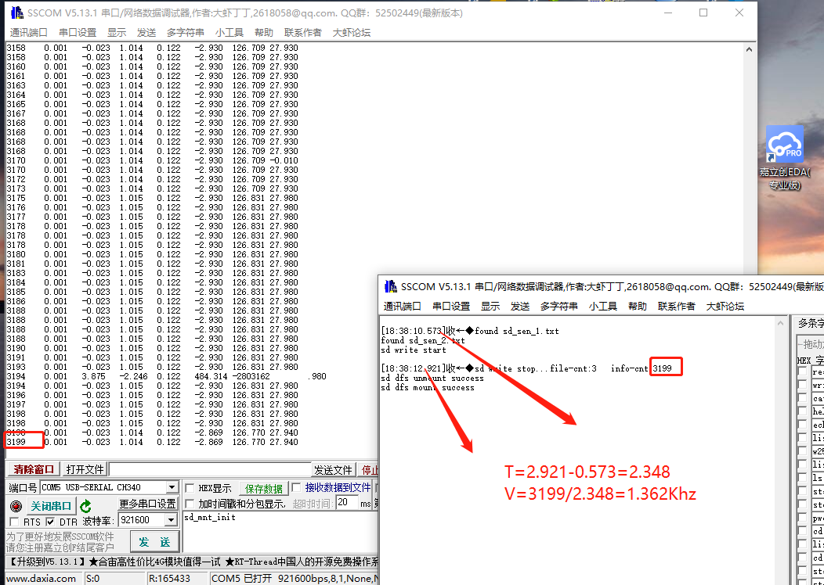

**SD读卡器数据正常**

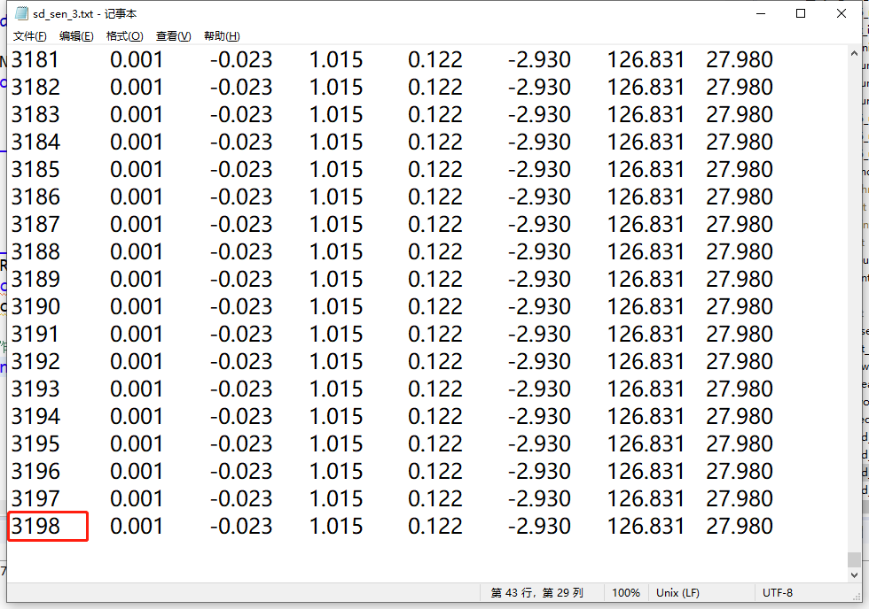

### 2.只写SD卡

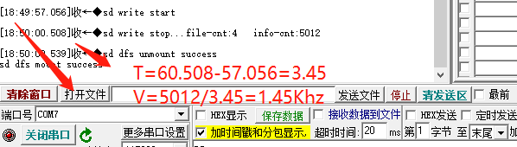

**读卡器测试SD卡数据正常**

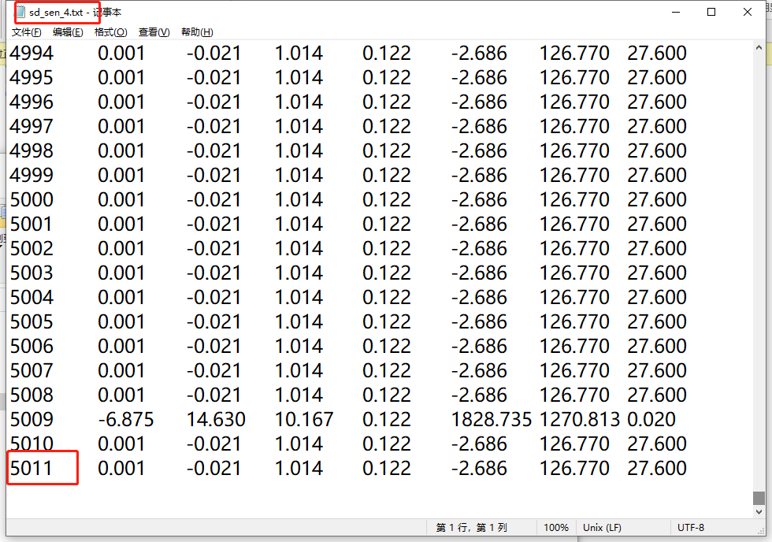

### 3.只控制台DMA打印

**串口助手很有小部分数据有错，可以上位机format解决**

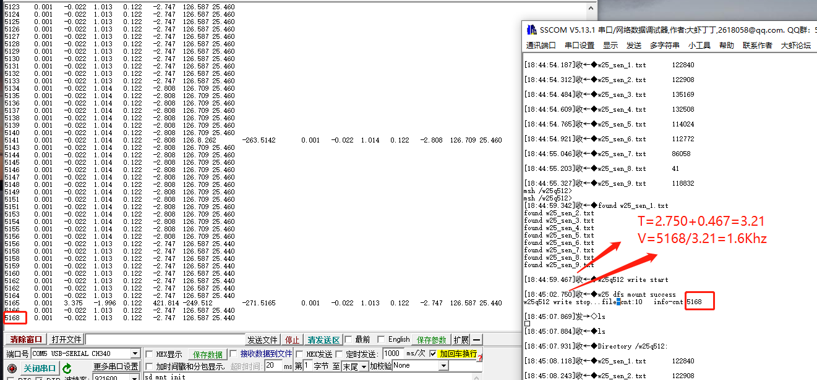

## W25测试

1.无DMA

